Zagreb, 27. srpnja 2018.
Pregled neizvršenih osnova blokiranih pravnih i fizičkih osoba koje obavljaju registriranu djelatnost, promatrano po županijama i po djelatnostima - stanje 30. 6. 2018.
Prema stanju na dan 30. lipnja 2018. godine, ukupan iznos neizvršenih osnova za plaćanje u svim je županijama, osim u Bjelovarsko-bilogorskoj županiji, manji u odnosu na stanje godinu dana ranije. Najzaduženiji su bili blokirani poslovni subjekti s područja Grada Zagreba, na koje se odnosilo 35,2 % prijavljenih neizvršenih osnova za plaćanje (4,3 milijarde kn), što je i očekivano s obzirom da je na području županije Grad Zagreb sjedište najvećeg broja poslovnih subjekata. Prema iznosu blokade slijede poslovni subjekti Splitsko-dalmatinske županije s udjelom od 13,1 % (1,6 milijardi kn), Zagrebačke s udjelom od 6,3 % (0,8 milijardi kn), Primorsko-goranske i Istarske s udjelom od 5,4 % (0,7 milijardi kn) te Šibensko-kninske županije s udjelom od 5,1 % (0,6 milijardi kn). Na poslovne subjekte navedenih šest županija odnosilo se 70,5 % svih neizvršenih osnova za plaćanje u Republici Hrvatskoj. Ostalih 29,5 % iznosa disperzirano je na 15 ostalih županija, s udjelima od 0,7 % u Ličko-senjskoj i 0,8 % u Požeško-slavonskoj županiji do 4,3 % u Zadarskoj i Osječko-baranjskoj županiji.
Grafikon 1. Udjel iznosa neizvršenih osnova poslovnih subjekata po županijama – stanje 30. 6. 2018.
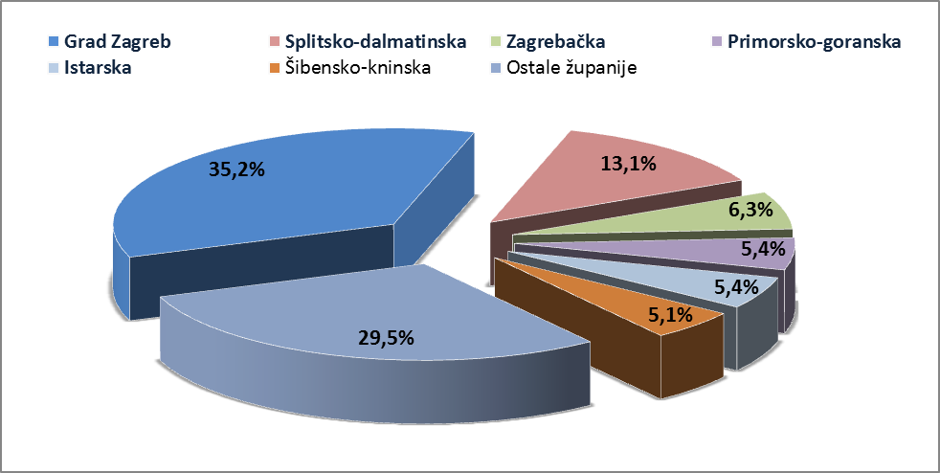
Izvor: Fina
Promatraju li se dospjele neizvršene osnove za plaćanje prema prosječnom iznosu duga, najzaduženiji su blokirani poslovni subjekti Grada Zagreba sa 834,50 tisuća kuna, a slijede oni Međimurske županije sa 653,87 tisuća, Splitsko-dalmatinske sa 612,26 tisuća i Šibensko-kninske županije sa 602,09 tisuća kuna dospjelih neizvršenih osnova. Prosječan iznos navedenih osnova na razini Republike Hrvatske iznosi 530,57 tisuća kuna, što je za 9,4 % manje nego prije godinu dana, kada je prosječan dug iznosio 585,58 tisuća kuna. Najmanji je prosječni iznos duga po poslovnom subjektu u Dubrovačko-neretvanskoj županiji (240,11 tisuća kuna).
Grafikon 2. Prosječan iznos duga blokiranih poslovnih subjekata po županijama - na dan 30. 6. 2018.
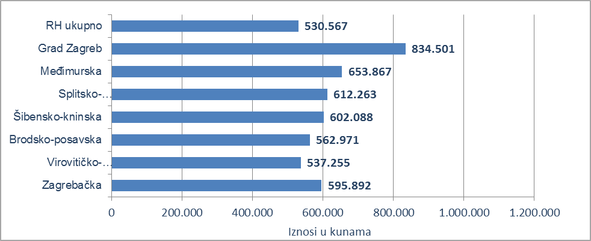
Izvor: Fina
Prema stanju prije godinu dana, prosječan je dug porastao u šest županija, i to od 3,5 % u Karlovačkoj do 25,7 % u Zagrebačkoj županiji. Smanjenje prosječnog duga zabilježeno je u Međimurskoj (26,8 %), Istarskoj (16,2 %) i Dubrovačko-neretvanskoj županiji (15,7 %), Gradu Zagrebu (15,5 %), Vukovarsko-srijemskoj (12,0 %), Splitsko-dalmatinskoj (11,9 %), Krapinsko-zagorskoj (9,1 %), Ličko-senjskoj (8,8 %), Osječko-baranjskoj (7,9 %), Varaždinskoj (6,2 %), Sisačko-moslavačkoj (5,6 %), Koprivničko-križevačkoj (3,4 %), Primorsko-goranskoj (1,9 %) te Zadarskoj i Šibensko-kninskoj županiji (0,4 %).
Promatrano po djelatnostima, na zaduženost cjelokupnoga gospodarstva Republike Hrvatske najviše utječu blokirani poslovni subjekti iz područja trgovine na veliko i na malo, na koje se na dan 30. lipnja 2018. g. odnosilo 2,9 milijardi kuna ili 23,6 % ukupnog iznosa dospjelih neizvršenih osnova za plaćanje. Po visini duga slijede poslovni subjekti iz područja građevinarstva sa 2,2 milijarde kuna duga i udjelom od 17,9 %. Prerađivačka je industrija na trećem mjestu, sa 1,6 milijardi kuna neizvršenih osnova i udjelom od 13,2 %, djelatnosti pružanja smještaja te pripreme i usluživanja hrane na četvrtom, sa 1,3 milijarde kuna duga i udjelom od 10,7 %, a slijedi poljoprivreda, šumarstvo i ribarstvo sa 1,1 milijardu kuna duga i udjelom u ukupnom iznosu blokade od 8,8 %.
Grafikon 3. Udjel neizvršenih osnova blokiranih poslovnih subjekata po djelatnostima na dan 30. 6. 2018.
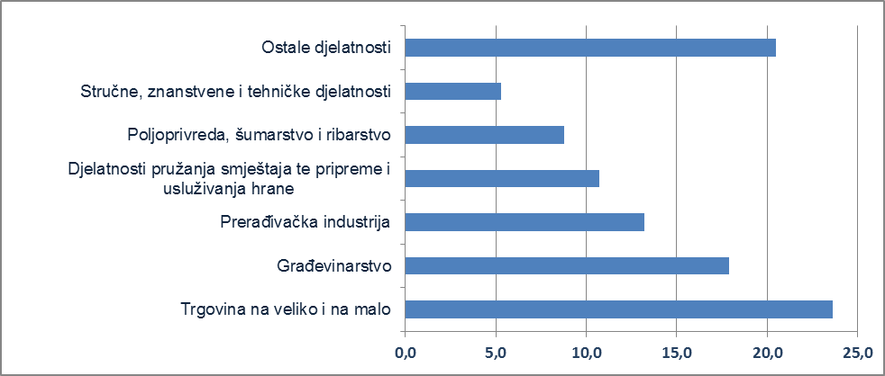
Izvor: Fina
Prosječan iznos duga po poslovnom subjektu kreće se od najmanjeg od 0,12 milijuna kuna u ostalim uslužnim djelatnostima i 0,19 u području obrazovanja do 0,75 milijuna kuna u građevinarstvu, 0,92 milijuna u području rudarstva i vađenja, 1,10 milijuna u području opskrbe vodom; uklanjanja otpadnih voda, gospodarenja otpadom te djelatnostima sanacije okoliša, 1,21 milijun u području umjetnosti, zabave i rekreacije, 1,35 milijuna u području opskrbe električnom energijom, plinom, parom i klimatizacije, 1,36 milijuna u djelatnostima zdravstvene zaštite i socijalne skrbi i 1,46 milijuna kuna u poslovanju nekretninama. Znači, u prosjeku su najzaduženiji poslovni subjekti u poslovanju nekretninama, kod kojih je prosječan dug poslovnih subjekata, promatrano prema ročnosti, u jednoj kategoriji, veći od ukupnog prosjeka te djelatnosti. Tako u blokadi koja traje neprekidno više od 360 dana, 173 poslovna subjekta duguju prosječno 2,08 milijuna kuna. U navedenoj djelatnosti ukupno je blokirano 314 poslovnih subjekata.
Najviše je blokiranih poslovnih subjekata u djelatnosti trgovine, 4861, a slijede djelatnosti pružanja smještaja te pripreme i usluživanja hrane sa 4315, građevinarstvo sa 2920 te prerađivačka industrija sa 2415 blokiranih poslovnih subjekata.
Prema stanju godinu dana ranije, prosječan se dug u većini djelatnosti smanjio, dok se u pet djelatnosti povećao. Prosječan se dug povećao od 4,9 % u području rudarstva i vađenja do 83,9 % u području opskrbe električnom energijom, plinom, parom i klimatizacije. Prosječan dug smanjen je za 0,4 % u području prijevoza i skladištenja, 2,2 % u ostalim uslužnim djelatnostima, 3,5 % u području informacija i komunikacija, 5,2 % u djelatnostima pružanja smještaja te pripreme i usluživanja hrane, 8,4 % u području umjetnosti, zabave i rekreacije, 8,5 % u stručnim, znanstvenim i tehničkim djelatnostima, 12,3 % u području javne uprave i obrane; obveznog socijalnog osiguranja, 15,3 % u građevinarstvu, 18,8 % u djelatnostima zdravstvene zaštite i socijalne skrbi, 23,8 % u administrativnim i pomoćnim uslužnim djelatnostima, 36,9 % u području opskrbe vodom; uklanjanja otpadnih voda, gospodarenju otpadom te djelatnostima sanacije okoliša, 42,4 % u području obrazovanja, 59,8 % u poslovanju nekretninama te 82,2 % u financijskim djelatnostima i djelatnostima osiguranja.
______________________________________________________________________________________
Servis e-Blokade ovlaštenom korisniku podataka, ovršeniku i ovrhovoditelju te njihovom punomoćniku, omogućuje uvid u podatke odnosno sliku osnove za plaćanje, sve u skladu sa Pravilniku o načinu i postupku provedbe ovrhe na novčanim sredstvima i Zakonu o provedbi ovrhe na novčanim sredstvima. // više
FINA InfoBlokade - informacija o tome je li poslovni subjekt u blokadi ili ne, dostupna je korištenjem usluge FINA InfoBlokade slanjem SMS poruku na broj 818058. // više

